Из опыта подготовки к ЕГЭ по химии.
Гиниятуллина Гульсиня Ирековна, учитель химии
МБОУ «Лицей-интернат (школа для одаренных детей) г.Буинска РТ»

В 2009 году Единый государственный экзамен (ЕГЭ) стал основной формой итоговой государственной аттестации всех выпускников школ Российской Федерации. По результатам ЕГЭ осуществляется приём абитуриентов во все российские ВУЗы. Поэтому учителя, занимающиеся со старшеклассниками, в настоящее время основное внимание должны уделять целенаправленной подготовке именно к ЕГЭ. Успешная сдача ЕГЭ и получение высокого тестового балла - это совместная цель ученика и преподавателя.
Известно, что готовиться по определенному предмету школьник начинает в основном за год до проведения экзамена, в лучшем случае за два. Бывают даже случаи, что, к сожалению, не редкость, когда родители ребёнка «хватаются за голову» за месяц до экзамена.
В такой непростой ситуации, когда «поджимает» время, а знания ученика фактически нулевые, учитель должен уметь грамотно организовать учебно-познавательную деятельность ребёнка. Кроме того, нужно уметь выбрать из содержания учебного предмета важные, ключевые моменты, на которых заостряется внимание составителей билетов ЕГЭ.
В нашей школе в двух классах обучение химии ведется на профильном уровне 3 ч в неделю. Остальные классы работают по базисным учебным планам, где на изучение химии отводится 1 час в неделю, что катастрофически мало, а значит, без дополнительных занятий не обойтись! Выход из ситуации мы нашли—сотрудничество с КНИТУ. На дополнительных занятиях, организованных через КНИТУ, учеников готовят к ЕГЭ не только школьные учителя, но и учителя этого ВУЗа. Результат налицо—каждый год по району 50% количества учащихся, сдающих ЕГЭ по химии—наши учащиеся.
Анализ ежегодной подготовки к ЕГЭ позволяет выделить следующие проблемы в слабой группе ( в эту группу попадают в основном учащиеся, обучающиеся по базовому уровню)
1.Количества часов по программе базового уровня (1 час) недостаточно для успешной сдачи ЕГЭ.
2. Низкий уровень подготовки учащихся .
3. У учащихся не сформированы важнейшие химические понятия, возникают затруднения в проведении химических расчетов, решении задач.
4. Трудности при проведении практической части.
5. Учащиеся не получили полную информацию (основные документы: кодификатор, спецификация, демоверсия, первичный, тестовый баллы).
Работу в каждой группе начинаю по следующему плану:
1. Изучение основных документов: кодификатор, спецификация, демоверсия, дает возможность каждому ученику, исходя из своего интеллектуального потенциала, выстроить индивидуальную образовательную программу.
2. Знакомство со структурой ЕГЭ, с планом работы, с различными типами заданий, с критериями ответов части В и С, с количеством баллов за каждое задание, выполнение вариантов ЕГЭ, проведение пробного испытания снимает часть напряжения и страха перед экзаменом.
3. Возможность выхода в интернет, решение различных заданий и вариантов в режиме online на сайте fipi.ru, edu.ru, работа с интерактивной доской, использование различных ЦОР повышает эффективность занятий.
5. Приобретение практических навыков в экспериментальной работе и использование приобретенных знаний и умений в повседневной жизни при проведении специальных занятий в химической лаборатории.
Известно, что ЕГЭ по химии состоит из трёх частей, разного уровня сложности. Каждый вопрос посвящен определённой теме. Содержание учебных дисциплин при этом сгруппировано в несколько блоков. 1.Химический элемент.
2. Вещество.
3. Химическая реакция.
4. Познание и применения веществ и химических реакций.
Исходя из структуры содержания, становится возможной подготовка по пяти основным подходам:
1) подготовка по блокам содержания (для учащихся с высоким уровнем подготовки (от 60% на пробном тестировании) и планирующим занятия за 1-2 года до экзамена);
2)подготовка по вопросам ЕГЭ всех трёх частей (для учащихся со средним уровнем подготовки (30-60%) и планирующим занятия менее чем за год до экзамена).
3) подготовка к частям А и В (для учащихся с низким уровнем подготовки и большими пробелами в знаниях);
4) подготовка к части С (для тех, кто отлично справился с подготовкой к частям A и В);
5) комбинированная подготовка к ЕГЭ (как правило, её реально осуществить только с учащимися, планирующими занятия за 2 года до экзамена). Сюда включена подготовка по блокам содержания и подготовка по вопросам всех трёх частей.
Подготовка к ЕГЭ требует большой совместной работы педагога и ученика. Для успешной сдачи экзамена надо уметь решать задачи. У учащихся частенько возникают затруднения при решении задач. В литературе имеется достаточно работ, посвященных методам решения отдельных типов химических задач. Между тем ознакомление лишь со специальными способами отдельных типов задач создает реальную опасность того, что учащиеся ограничатся усвоением одних шаблонных приемов и не приобретут умения самостоятельно справляться с «незнакомыми» задачами.
Процесс решения задачи представляет собой поиск выхода из затруднения, процесс достижения цели, которая первоначально не кажется сразу доступной. Найти решение означает построить мост между предпосылкой и заключением. Выстроить его в виде взаимосвязи рассуждений. Это и есть составление плана.
За ним следует реализация плана. Составление плана и его реализация идут в противоположных направлениях. Начинаем с цели, неизвестного, заканчиваем, достигнув данных или условия. Реализуя план, мы напротив, продвигаемся от условия к цели; таким образом, о нашей цели начинаем думать в самом начале, достигаем же её в самом конце. Если движение в направлении цели рассматривать как движение в прямом направлении, то можно сказать, что при составлении плана мы продвигались в обратном направлении.
Таким образом, важный метод решения задач можно назвать составлением плана в обратном направлении, или продвижением от конца к началу; греческие геометры называли этот метод анализом, что по смыслу означает "решение от конца к началу".
Американский ученый Дж. Пойа выделяет четыре ступени в процессе решения и группирует вопросы и советы по каждой ступени в виде таблицы. Желательно такую таблицу иметь в классе. Как решать задачи (сокращенный вариант таблицы)
1. Понять предложенную задачу. Что неизвестно? Что дано? В чем состоит условии?
2. Найти путь от неизвестного к данным, если нужно, рассмотреть промежуточные задачи («анализ»). Преобразовать неизвестные элементы. Попытаться ввести новые неизвестные, более близкие к искомым неизвестным. Решить только часть задачи. 3. Реализовать найденную идею решения («синтез»). 4. Решение проверить и оценить критически. Правдоподобен ли результат? Нельзя ли сделать проверку? Нет ли другого пути, ведущего к полученному результату? Какие результаты еще можно получить на том же пути?
В содержании ЕГЭ по химии входят различные типы задач (см. кодификатор и спецификацию). Учащимся наряду с методикой решения требуются опорные знания, которые в зависимости от индивидуальных особенностей ученика, представляю в виде различных образов: визуальных, аудиальных, знаковых и модельных. Индивидуальные особенности учащихся состоят в различной способности к восприятию информации по разным информационным каналам, а также в различном умении переводить информацию из одного образа в другой. Для преодоления этих трудностей в процессе обучения необходимо, чтобы учащиеся изучаемые явления видели, слышали, осуществляли с ними практические и мыслительные операции, что на нашем курсе мы успешно осуществляем.
При подготовке к ЕГЭ применяю схемы, одна из которых приведена ниже. Такие схемы позволяют экономить время и помогают для лучшего усвоения темы.
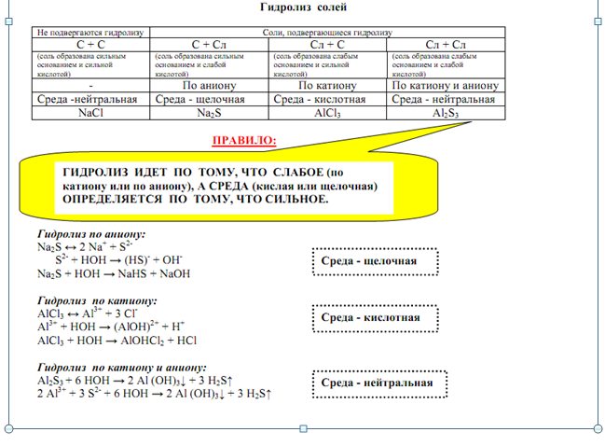
По моим наблюдениям в последние годы у большинства школьников слабые знания по разделу «Органическая химия», что вполне может быть связано с переходом на концентрическую систему построения школьных программ, т.е. часть материала этого раздела изучается в 9 классе, а углубляются знания в 10 классе. У учащихся в голове возникает, не побоюсь этого слова, «каша». Поэтому начинать подготовку к этому разделу лучше всего с «белого листа» и обратить на него особоевнимание. Особое внимание в химии следует уделить также решению упражнений по типу «цепочки превращений». «Цепочки превращений» хороши, на мой взгляд, тем, что с их помощью в короткие сроки можно изучить довольно большое число химических реакций. И не только изучить, но и закрепить полученные знания.
В результате целенаправленной, систематической работы учащиеся нашей школы каждый год показывают высокие результаты на ЕГЭ. В прошлом учебном году сдали ЕГЭ по химии 13 учеников. Средний балл –76,6 ( по РТ—60,1; по району—73,1)

